Конэк Татьяна Александровна

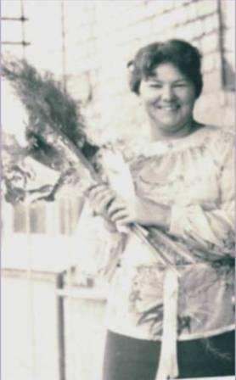  29.XI.1932 г. Кострома | 1954г. - окончила Костромской государственный педагогический институт им. Некрасова.  1954г. август - назначение на работу в школу №23 г. Костромы, преподаватель физики-математики.  Август 1960г. – переведена на должность завуча той же школы  Октябрь 1965г. – награждена значком «Отличник народного просвещения»  Август 1967г. – по решению Гороно переведена на должность завуча школы №8 для подготовки формирования коллектива школы-новостройки №41.  Июль 1968г. – Работа завучем в школе №41 г. Костромы.

Август 1970г.- август 1988г. – работа директором в школе №41
Июнь 1981г. – награждена Орденом «трудового Красного знамени»
Сентябрь1989г.-август-1999г. – работа учителем в той же школе
1994г. присвоена высшая квалификационная категория учителя
Общий трудовой стаж – 45 лет.
1999г. Благодарственное письмо управления образования администрации г. Костромы
2000.4.08.- Благодарственное письмо администрации Костромской области в связи с 56-летием со дня образования Костромской области
2004 – Благодарственное письмо администрации Костромской области в связи с 35-летием школы №41
23 школа
1960г. - объявлена благодарность за чёткую организацию труда, быта и отдыха учащихся в трудовом туристическом лагере.
1962г. – объявлена благодарность за добросовестное и ответственное выполнение мероприятий, связанных с проведением вечера встречи с выпускниками.
1962г. – объявлена благодарность за усилия по организации и проведения комсомольского вечера
1965г. – объявлена благодарность за подготовку и проведение открытого мероприятия для завучей школ г.Костромы
1965г. – значок «Отличник народного просвещения»
Школа№41
1981г. Орден трудового Красного знамени
1983г.- объявлена благодарность за активное участие в работе факультета повышения квалификации директоров ср.школ Горьковского пединститута.
1987г. – объявлена благодарность и денежная премия за большую работу по организации и совершенствованию НВП, военно-патриотического воспитания, физ.воспитания по итогам проверки комиссии штаба МВО.
1987г. – объявлена благодарность за отличную подготовку учебно-опытного участка и школьной теплицы к смотру-конкурсу.
1995г.- благодарность за творческое отношение к труду и участие в эксперименте «Русская школа»
1999г. – благодарственное письмо за многолетний добросовестный труд по воспитанию просвещённых и деятельных граждан России.
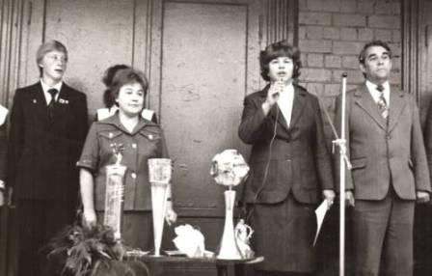
Всю свою жизнь Татьяна Александровна посвятила народному образованию, школе и достигла больших высот, непререкаемого авторитета в этом деле.
Татьяна Александровна - учитель и руководитель от Бога. Именно с Татьяны Александровны и её единомышленников начиналась наша любимая школа №41. У Татьяны Александровны было чутьё на хороших учителей, и она постепенно создала профессиональный, творческий, сплочённый коллектив. Под руководством Татьяны Александровны школа стала престижной в городе, учителя и учащиеся этим гордились. Татьяна Александровна – пример целеустремлённости, самоотдачи, преданности делу, жизнелюбия, бодрости духа. Душевная простота, юмор притягивает к Татьяне Александровне людей. Её ум, деловитость, трудолюбие увлекали коллег и помогали им добиться успехов. Татьяна Александровна всегда смотрит в корень, умеет вычленить главное. Из воспоминаний учителей: «Мы помним школьные педсоветы. После длительных выступлений, прений выходили Вы и несколькими предложениями расставляли нужные акценты и ставили яркую точку. И всё становилось на свои места, и было ясно, как должно быть. Татьяна Александровна помогала проявить учителю свои лучшие качества, раскрыть способности». В школе были созданы условия для постоянного профессионального роста учителя. Под руководством Татьяны Александровны было интересно и комфортно работать в школе. Она умеет прощать ошибки, промахи и оценивает в главном, по сути. Татьяна Александровна умеет ценить учителя. Это человек – психолог от природы. Из воспоминаний: «В Ваш кабинет можно было прийти в любое время. Выслушивали, находили нужные слова, убеждали, всё становилось ясно. В школе царили взаимопонимание и уважение, добрые дружеские отношения, почитание старших, был тёплый микроклимат».
Татьяну Александровну с благодарностью вспоминают выпускники школы. Вспоминают, как вы стремительно входили в класс и с первых минут включали всех в работу. На уроках не было скучно. Татьяна Александровна преподавала математику умно, доступно, увлечённо, раскрывая значимость и красоту процесса познания. Справедливость, бережное отношение к личности ученика – за всё это любили Татьяну Александровну её ученики. И став взрослыми, приводят своих детей в наш лицей со словами: «Нас здесь любили и хорошо учили». Трудно перечислить все достоинства и заслуги Татьяны Александровны – это поистине Народный Учитель!

